Как определить Arduino Mini Pro 5v против 3.3v
https://qastack.ru/arduino/8511/how-to-identify-arduino-mini-pro-5v-vs-3-3v

У меня много Arduino Mini Pro от разных продавцов. Немногие 3,3 В и большинство 5 В. Я не имею ни малейшего представления, как определить 3.3v Arduinos. У них нет никаких отметок. Я купил их на Ebay.
Я знаю, что у 3.3v есть часы на 8 МГц, но только у одного моего Arduino есть большой кристалл с 16.000-30.

Посмотрите на центральный чип. На 5V pro mini напечатано 328p, на 3V3 pro mini - 168.

Регулятор должен иметь маркировку K850 (5,0 В) или K833 (3,3 В).
Резонатор 16 МГц может быть помечен "А1" или "A'N". Резонатор 8 МГц может быть помечен "80'0".

Я думаю, что самый безопасный способ - это просто подключить напряжение в диапазоне 6V-12V к RAW-пину и измерить (регулируемый) выход VCC-пина. Нет никаких причин, по которым это убило бы ваш Arduino (в случае, если ваш Arduino не сломан - это было бы полезно знать в любом случае; и, конечно, вы не должны ничего шортить). Я сделал небольшой набросок того, как вы должны подключить Arduino Pro Mini:

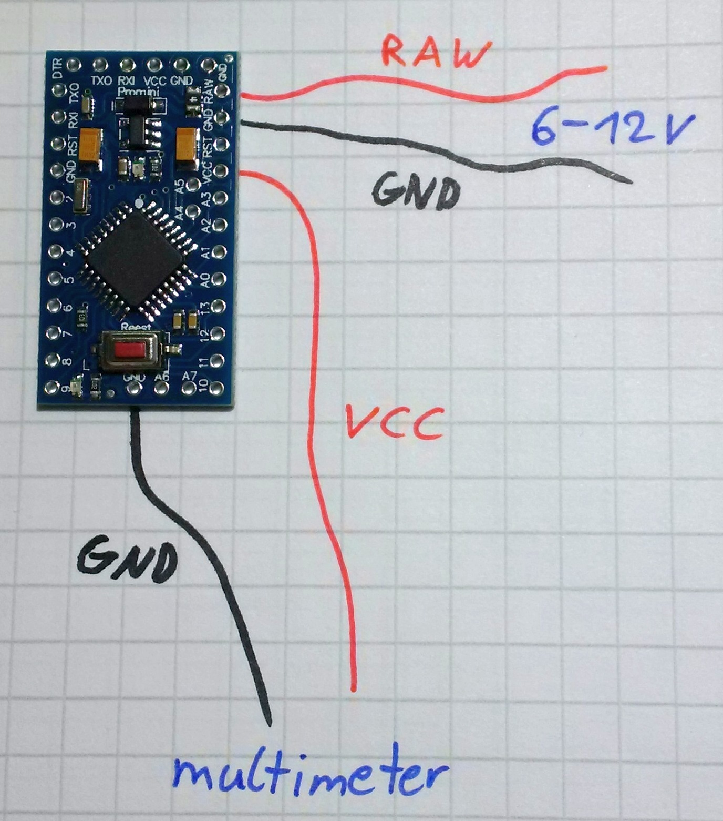
- RAW <---> 6V-12V
- VCC <---> мультиметр ( 5V = 5V Arduino, 3.3V = 3.3V Arduino)
- Один GND контакт на GND источник питания и один GND контакт на GND мультиметр (вы можете взять любой из контактов Arduino с меткой GND)
Не беспокойтесь, если ваш Arduino выглядит немного по-другому, просто поищите ярлыки. Например, один из моих 5V Arduino Pro Minis выглядит следующим образом, но также имеет метки RAW, VCC и GND (только один из GND выводов находится в другом положении, убедитесь, что вы проверили метки контактов Arduino):
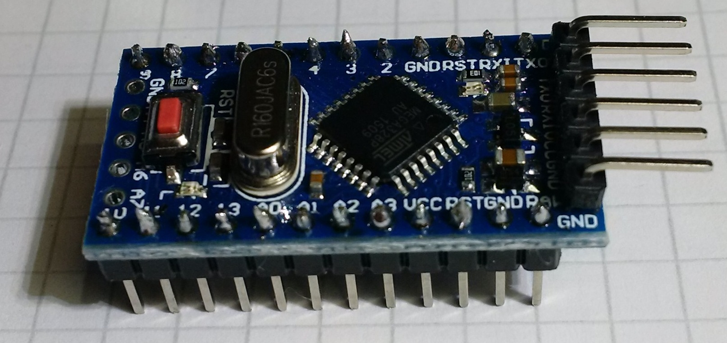

Если вы не хотите использовать метод выше по некоторым причинам? Тогда вам нужны острые глаза и немного удачи, что следующий список включает в себя ваши компоненты (некоторые из них собраны из других постов, некоторые из моих Arduinos):

- 3.3V:
  - Регуляторы напряжения: KB33, S20K, F34V, L0RA,L0RB
  - Осцилляторы: 80e.,80'0
- 5V:
  - Регуляторы напряжения: KB50, L05, L0UA,L0UB
  - Осцилляторы: R160JAC6s, 16.000-30, A1, A'N,A'a

Некоторые из Arduino Pro Mini поставляются с MHz и V отметинами на спине. В моем случае ничего из этого не было проверено. Обязательно проверяйте их по мере поступления новых Arduinos, чтобы у вас не было проблем с их идентификацией позже!

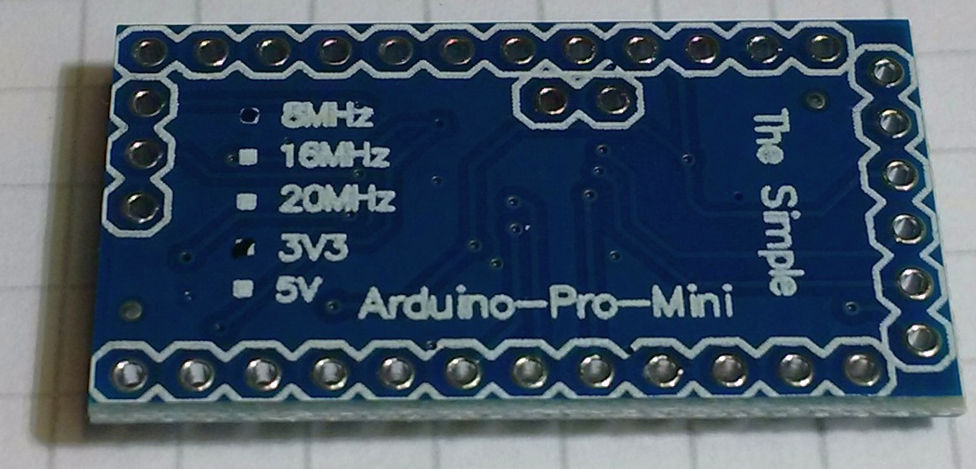
Подключите его и измерьте напряжение на выводе 4 MCU.

Подать 5v RAW и измерить VCC?

Проверьте метку регулятора напряжения, KB50 для 5 В и KB33 для 3.3
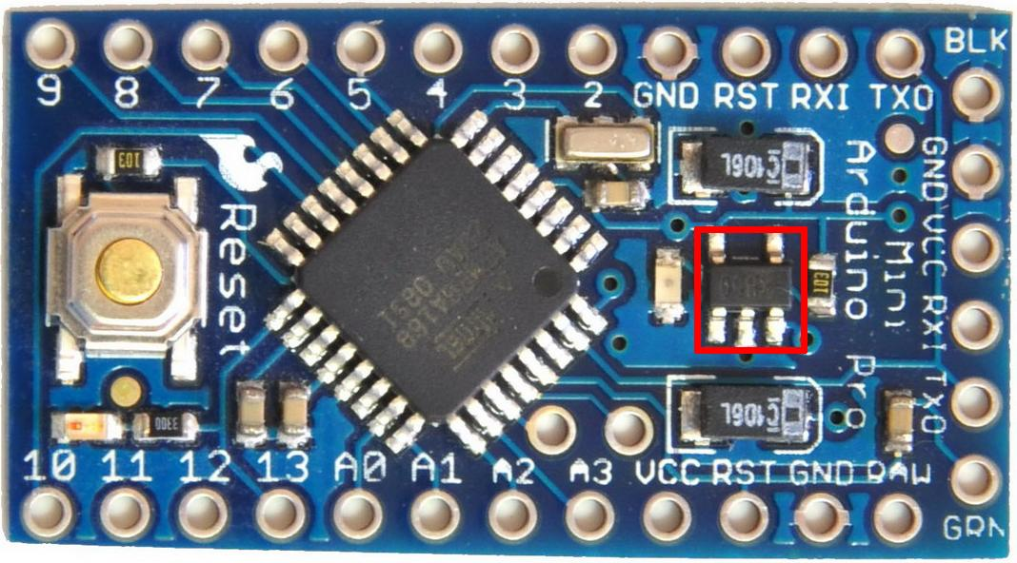

На моей плате регулятор напряжения помечен F34V. На обороте указан список «The Simple» и Arduino-Pro-Mini ». Я купил его в качестве платы 3,3 В от e-Bay, и я предполагаю, что это так. Я еще не применил к нему vcc и не измерил выход.

На моей плате регулятор обозначен L0UA, который является кодом для регулятора 5V типа LP2985, L0UB также 5V. Регулятор 3,3 В будет иметь маркировку L0RA или L0RB.

